Âm nhạc trong Thánh lễ
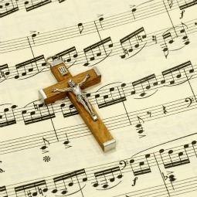
VATICAN CITY (CNS) – ĐGH Bênêđictô XVI viết trong lá thư kỷ niệm đệ nhất bách chu niên của Viện Giáo hoàng về Thánh nhạc (Pontifical Institute of Sacred Music): “Khi ưu tiên Bình ca (Gregorian chant) và nhạc phụng vụ cổ điển (classical liturgical music), Giáo hội Công giáo không tìm cách hạn chế sự sáng tạo của bất kỳ ai nhưng thể hiện một truyền thống cầu nguyện tốt lành. Âm nhạc trong Thánh lễ nên phản ánh phụng vụ từ đầu là hành động của Thiên Chúa qua Giáo hội, đã có lịch sử, truyền thống phong phú và tính sáng tạo”.
Trong thư này, Tòa thánh công bố ngày 31-5-2011, ĐGH Bênêđictô XVI viết rằng đôi khi người ta thể hiện Bình ca và nhạc truyền thống của Giáo hội như diễn tả “sự bất chấp vì bị hạn chế tự do và sự sáng tạo của cá nhân hoặc cộng đồng”.
Nhưng khi người ta nhận thấy phụng vụ không thuộc về cá nhân hoặc giáo xứ như thuộc về Giáo hội, họ bắt đầu hiểu cách thức, khi thể hiện văn hóa địa phương thích hợp, quyền ưu tiên nên được diễn tả văn hóa toàn cầu của Giáo hội.
ĐGH Bênêđictô XVI nói rằng âm nhạc dùng trong Thánh lễ phải chuyển tải “ý nghĩa của sự cầu nguyện”, chân giá trị và vẻ tốt đẹp nên giúp các tín hữu tham dự việc cầu nguyện – kể cả việc dùng âm nhạc phản ánh văn hóa của họ – và nên làm sống động truyền thống Bình ca và phức điệu (polyphony).

Thomas Aquinas TRẦM THIÊN THU (Chuyển ngữ từ NCRegister.com)

